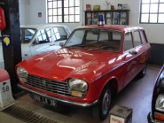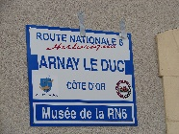
ASSOCIATION DES JEUNES PILOTES ARNAYTOIS
BULLETIN D’ INSCRIPTION année 2018

Nom ………………………………………. Prénom ……………………………...
Adresse …………………………………………………………………………………..
Ville ……………………………………………………………………………………….
Code Postal …………………
Téléphone ………………………………. Portable …………………………….
Adresse email …………………………………………………………………………..
Véhicule(s) marque(s) / modèle(s) / année(s) ………………………………….......
……………………………………………………………………………………………………………….
……………………………………………………………………………………………………………….
Prix de la cotisation année 2018 : 16,00 € par personne
30,00 € pour un couple + une photo d’identité pour la carte (nouvelles inscriptions)
ass.jpa2@orange.fr ---------- www.ass-jparetro.com
Siège Social : Mairie d’Arnay le duc – Adresse : Aubert Jean Pierre - 7 rue de la 1ère
Armée Française - 21230 - Arnay le duc -- Téléphone : 0380643709 ou 0614512342
Fait le ………………………………. à ………………………………………..
Signature :

